|  |  |  |
| --- | --- | --- |
|  | **Carátula para entrega de prácticas** | |
| Facultad de Ingeniería | | Laboratorio de docencia |

Laboratorios de computación

salas A y B

|  |  |
| --- | --- |
| *Profesor:* | Claudia Rodríguez Espino |
| *Asignatura:* | Fundamentos de programación |
| *Grupo:* | 04 |
| *No de Práctica(s):* | Práctica 1: La computación como herramienta de trabajo del profesional de ingeniería. |
| *Integrante(s):* | Cruz Martínez Darío |
|  |  |
| *No. de Equipo de cómputo empleado* | Liberia 07 |
| *Semestre:* | 2019-2 |
| *Fecha de entrega:* | 15 de febrero del 2019 |
| *Observaciones:* |  |
|  |  |

CALIFICACIÓN: __________

Práctica 1: La computación como herramienta de trabajo del profesional de ingeniería.

Objetivos:

Descubrir y utilizar herramientas de software que se ofrecen en Internet que permitan realizar actividades y trabajos académicos de forma organizada y profesional a lo largo de la vida escolar, tales como manejo de repositorios de almacenamiento y buscadores con funciones avanzadas.

Actividades:

* Crear un repositorio de almacenamiento en línea.
* Realizar búsquedas avanzadas de información especializada.

Ejercicios:

1. 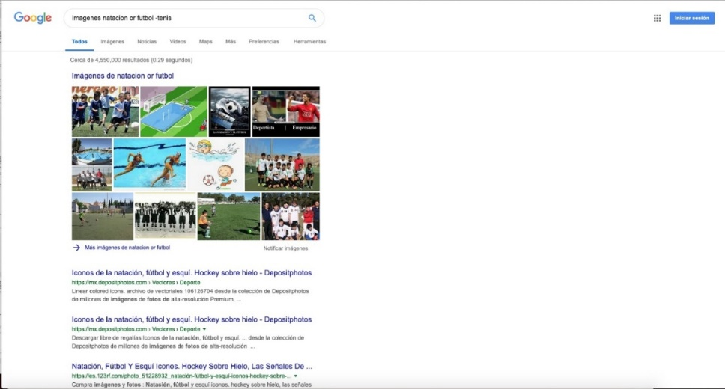La primera actividad que se realizo fue la de buscar utilizando las especificaciones de búsqueda “or”, que indica que la búsqueda contiene una palabra o la otra, y “-:”, que indica que la búsqueda no debe contener esa palabra.
2. 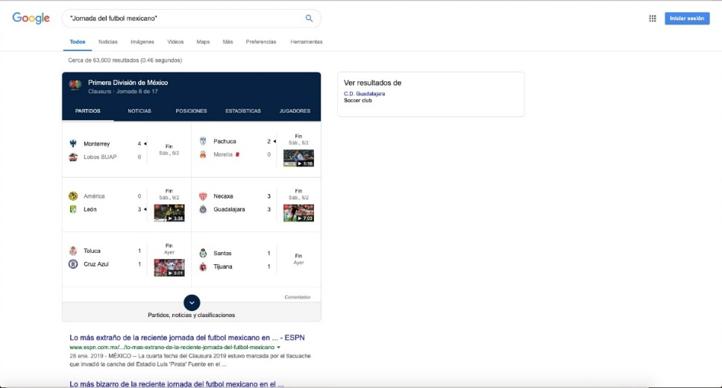Para la siguiente búsqueda se encerró la búsqueda en dos comillas(“”), que indica que solo se busquen páginas que contengan exactamente la frase.
3. 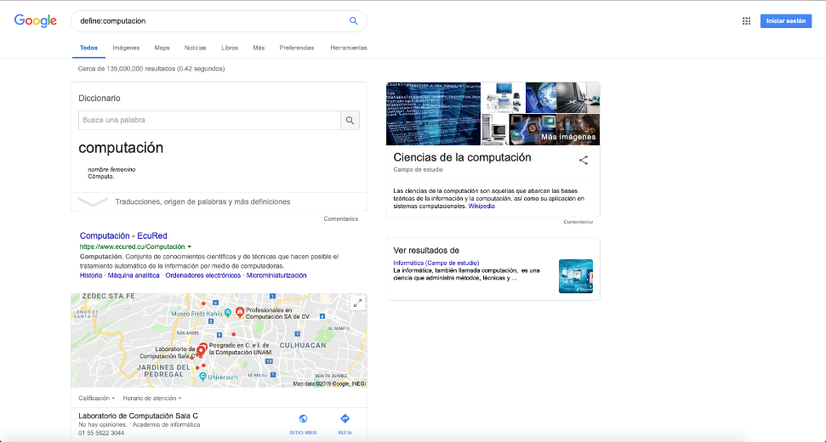Para buscar la definición de una palabra se utilizó el comando “define:” para esta actividad se buscó la definición de computación.
4. 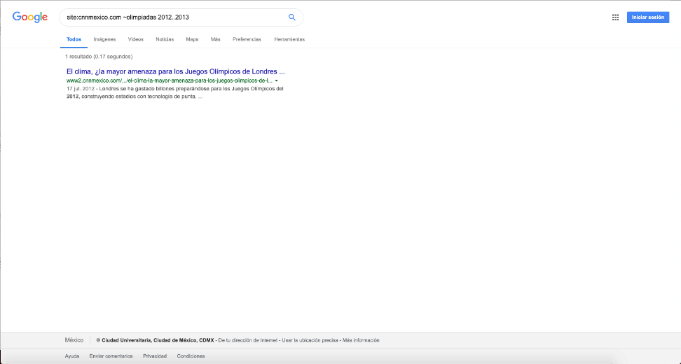Para buscar en un solo sitio, utilizamos el comando “site:” y junto con este se usaron los comandos “~”, que nos ayuda a indicar búsquedas relacionadas a una palabra, y “..” que indica una búsqueda en un intervalo de números.
5. En la siguiente búsqueda se utilizaron los comandos “intitle:” para ayudarnos a buscar páginas que contengan como título la palabra, “intext:” para reducir los resultados a los que contengan un término especificado,y “filetype:” para especificar el tipo de documento que estamos buscando.

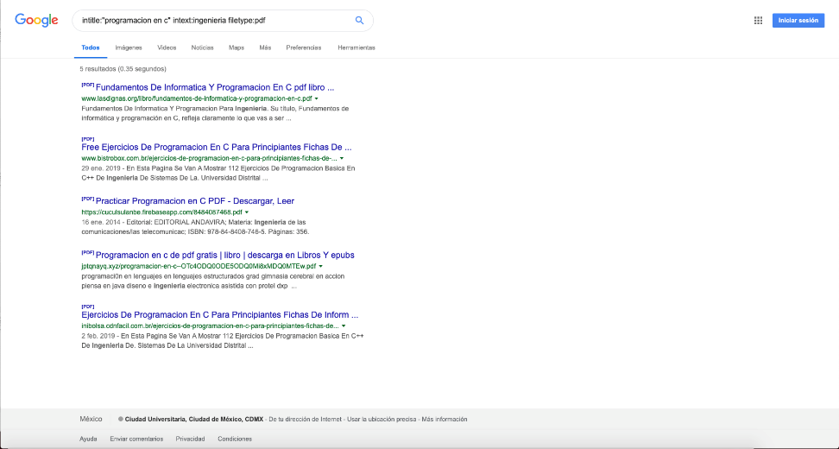

1. 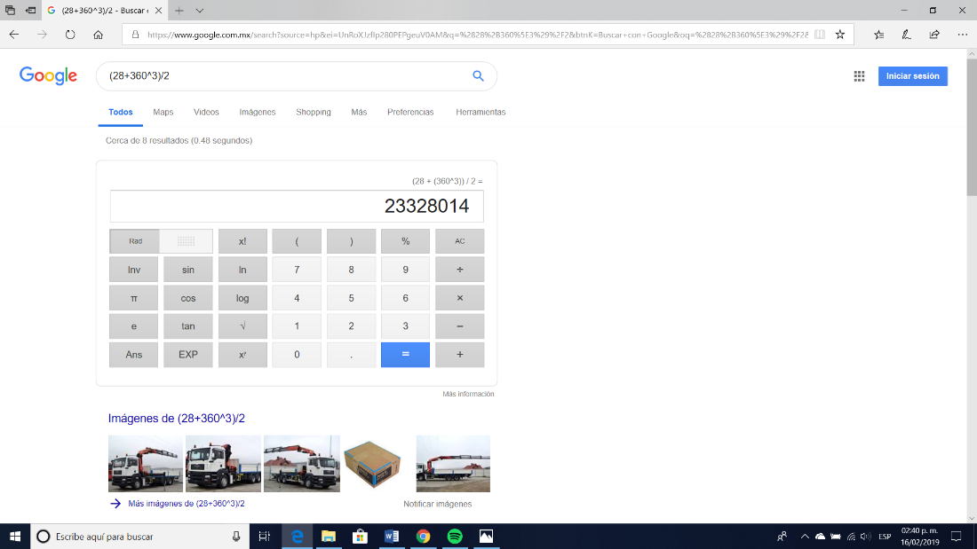Calculadora: En el buscador se pidió que efectuara la operación “(28+(360^3))/2”
2. Convertidor de unidades: Se pidió al buscador convertir 90 pies a metros.

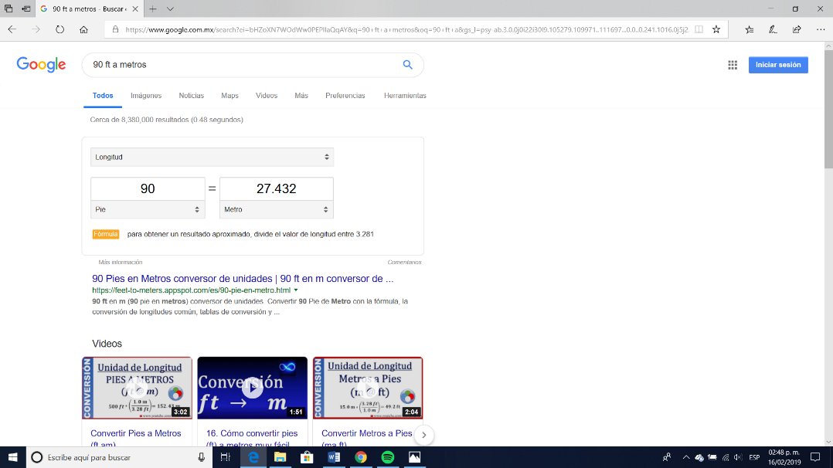

1. 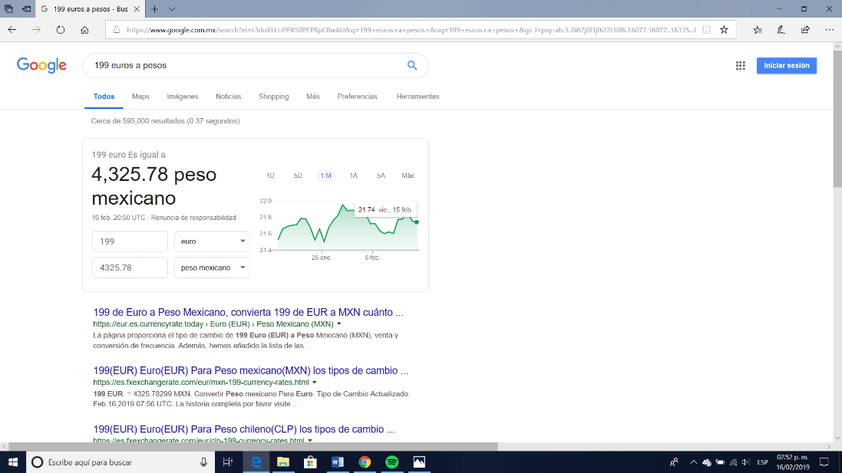Convertidor de unidades: Se pidió al buscador convertir 199 euros a pesos mexicanos.
2. 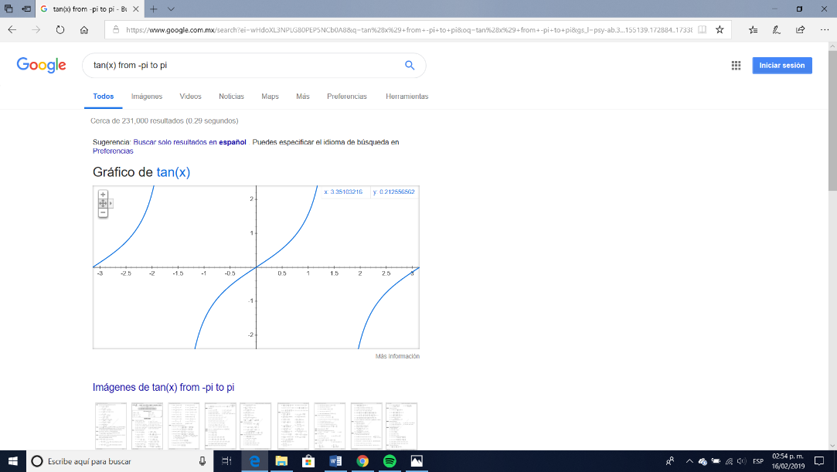Gráficas en 2D: Se pidió al buscador graficar la función tan(x) de -pi hasta pi.
3. Google académico: Dentro del buscador se hizo una búsqueda especificando al autor con el comando “author:”

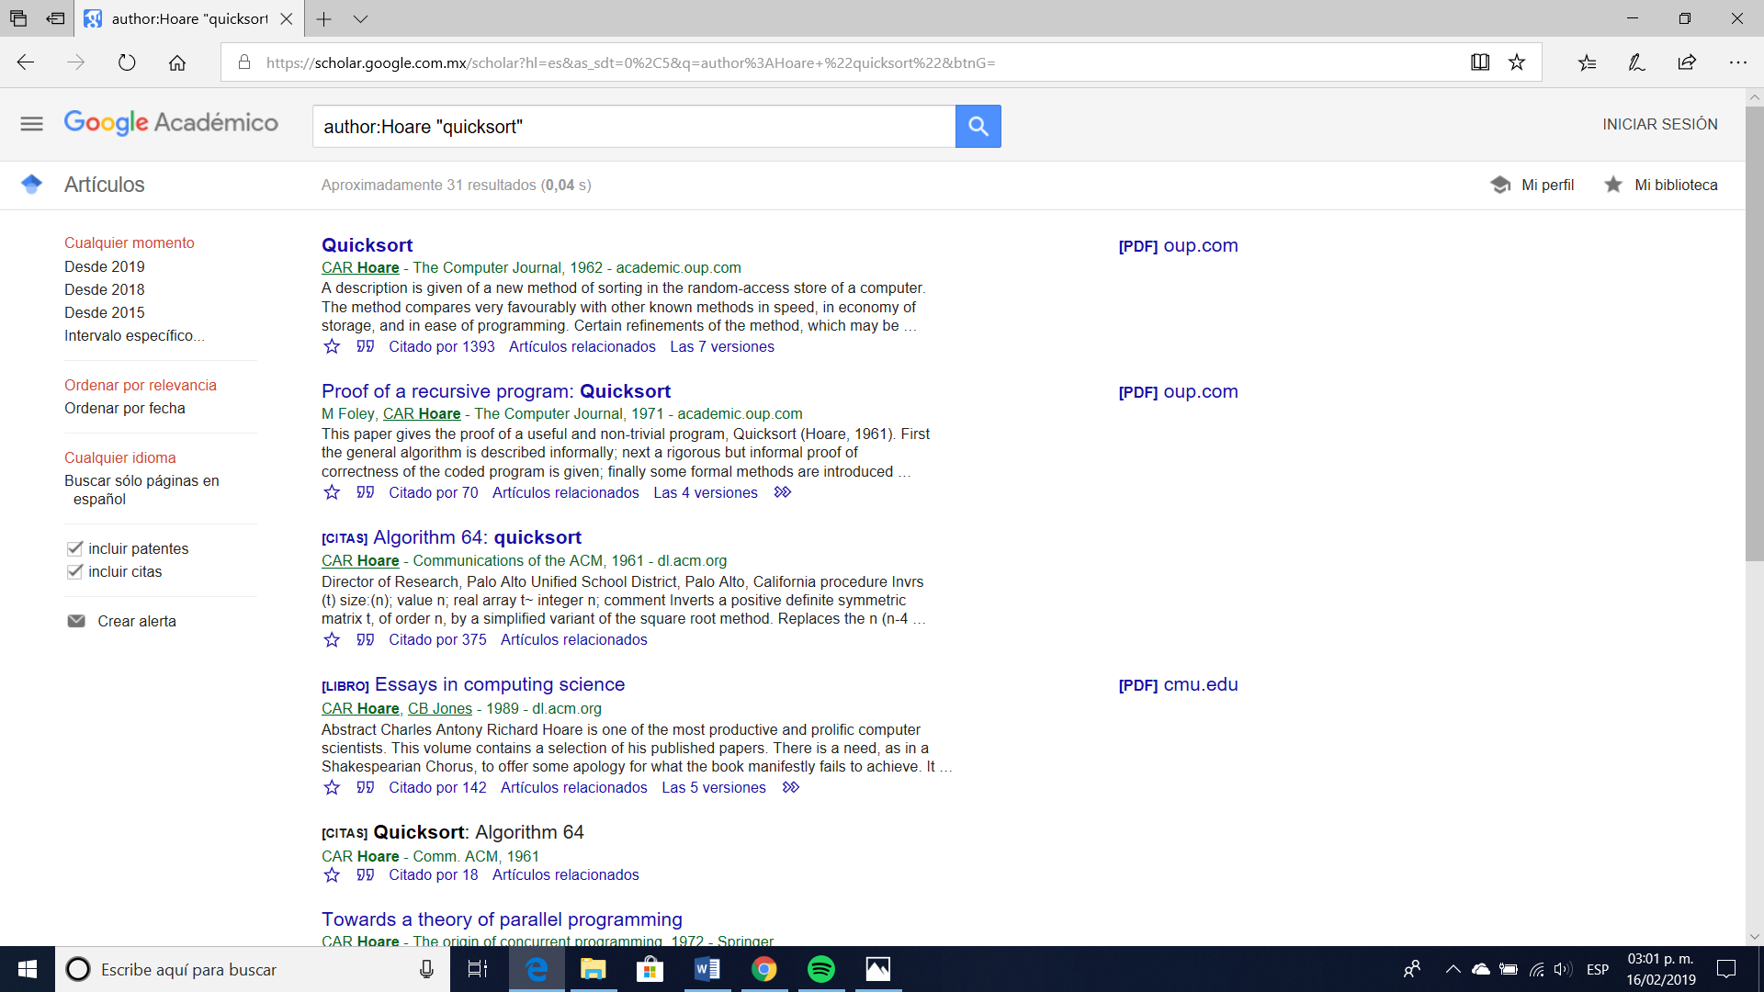

1. 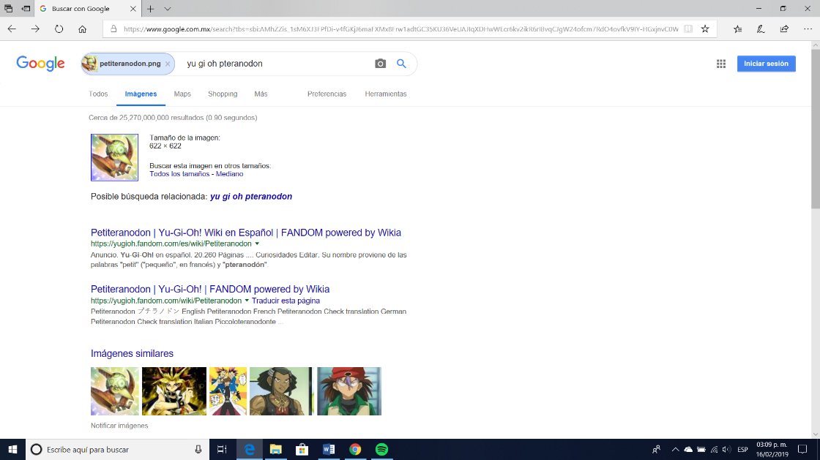Google Imágenes: Se realizó una búsqueda usando una imagen almacenada en la computadora.

Actividades adicionales.

1. Se realizó la búsqueda de felinos y posteriormente la búsqueda de felinos – gatos.

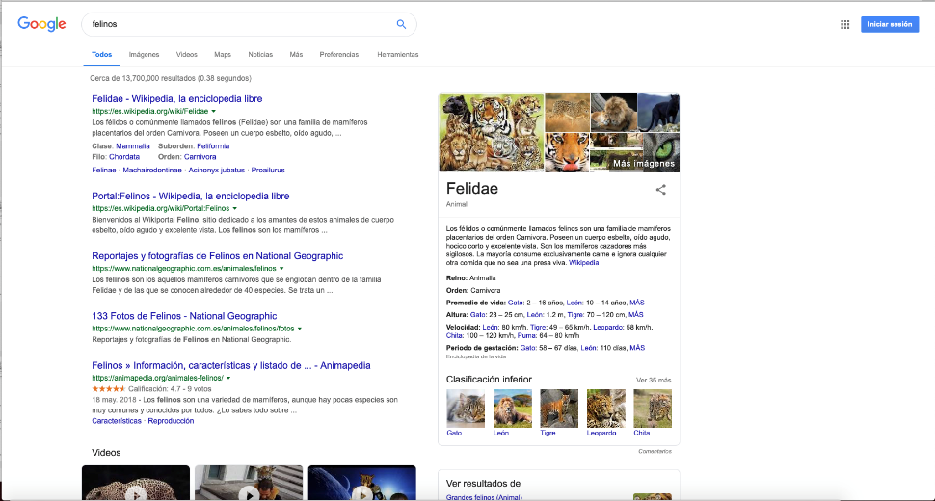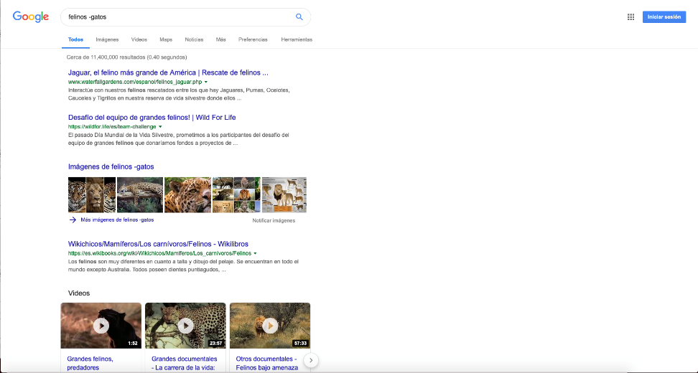

1. Se realizó la búsqueda de páginas que solo contuvieran facultad de ingeniería.

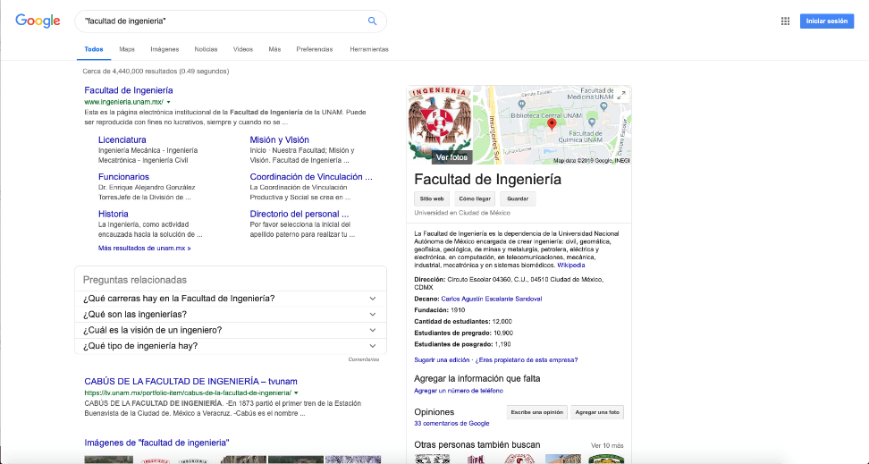

1. Se busco la definición de computadora, computación e ingeniería.

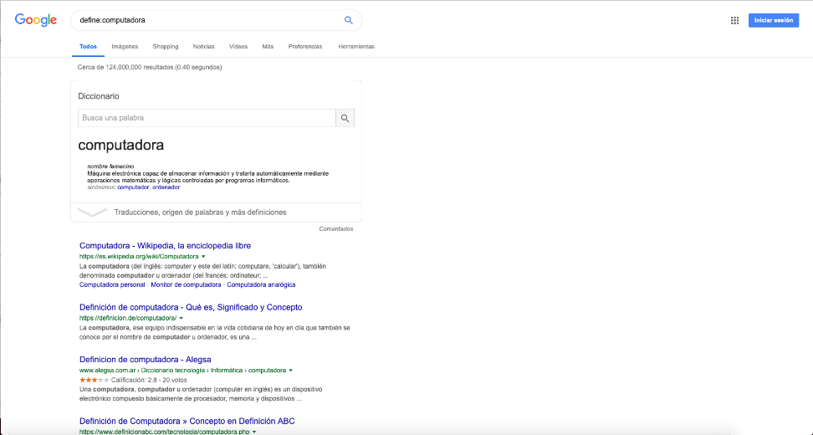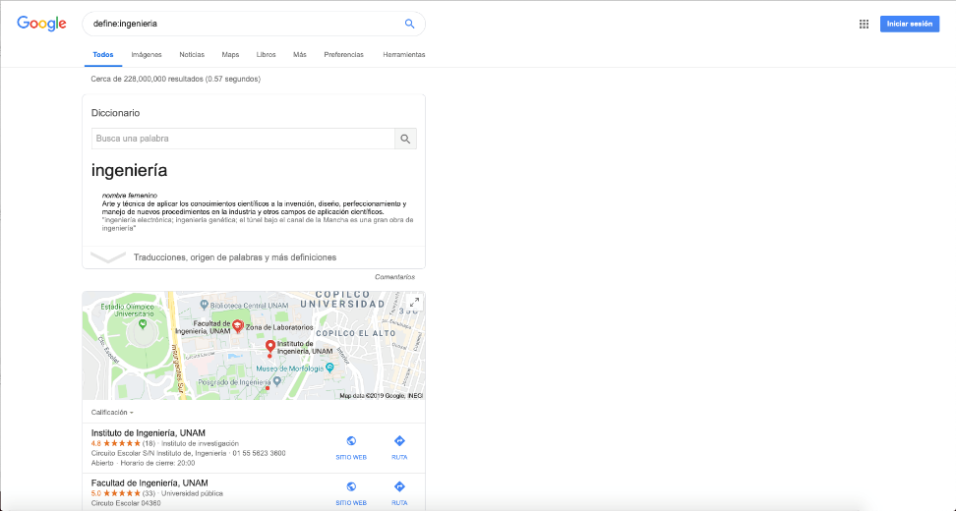

1. Se realizó una búsqueda en el sitio de cnnmexico.com que contuvieran la palabra unam.

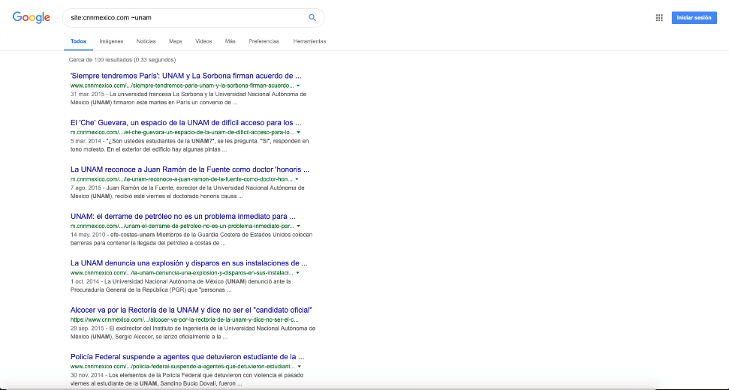

1. Se busco páginas que contuvieran facultad de ingeniería pero que no incluyeran la palabra unam.

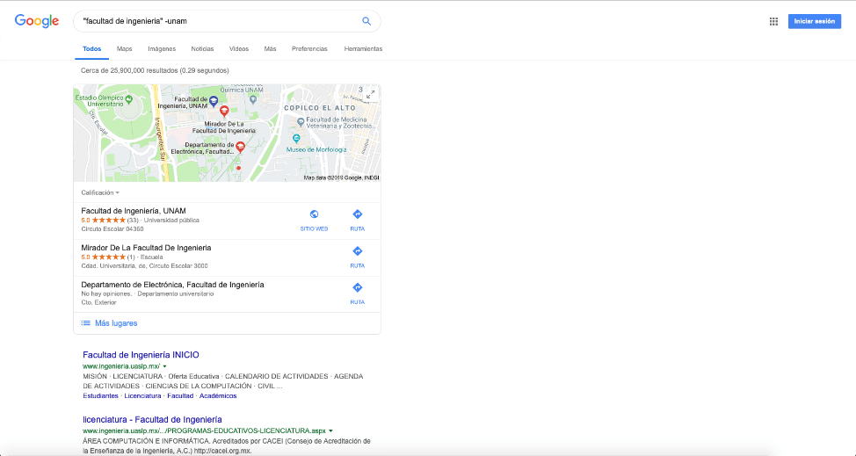

1. Se busco páginas con facultad de ingeniería que contuvieran la palabra unam.

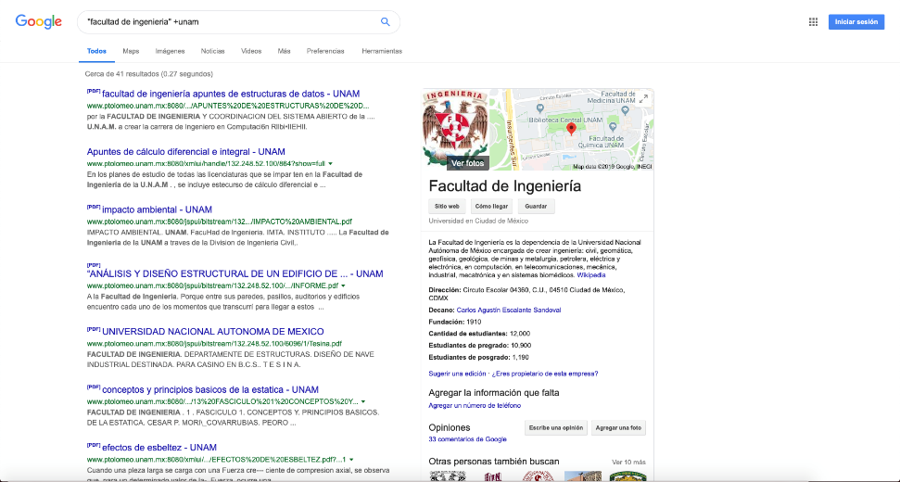

1. Se busco en Google académico la obra de *Cien Años de Soledad* del autor Gabriel García Márquez.

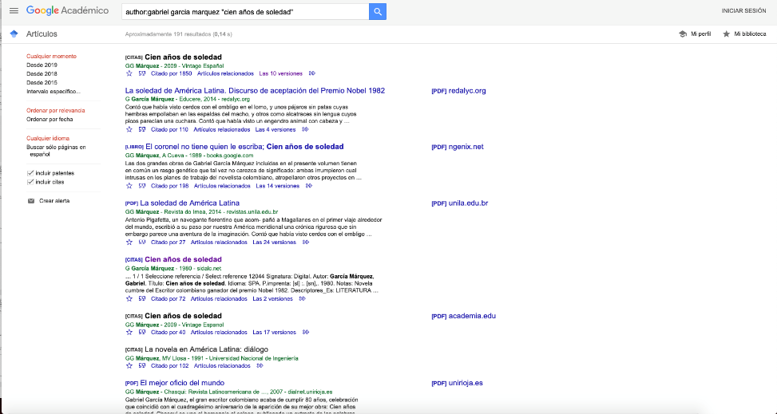

Conclusión.

Esta práctica fue de gran ayuda para mí ya que a lo largo de toda la carrera tendré que realizar búsquedas de información, y conocer estos comandos del buscador me ayudara a agilizar mi búsqueda de información entre tantas páginas de internet. Además con el conocimiento de las diversas funciones del navegador como la conversión de unidades y el poder hacer gráficas serán muy útiles a lo largo de la carrera, e incluso en la vida cotidiana.